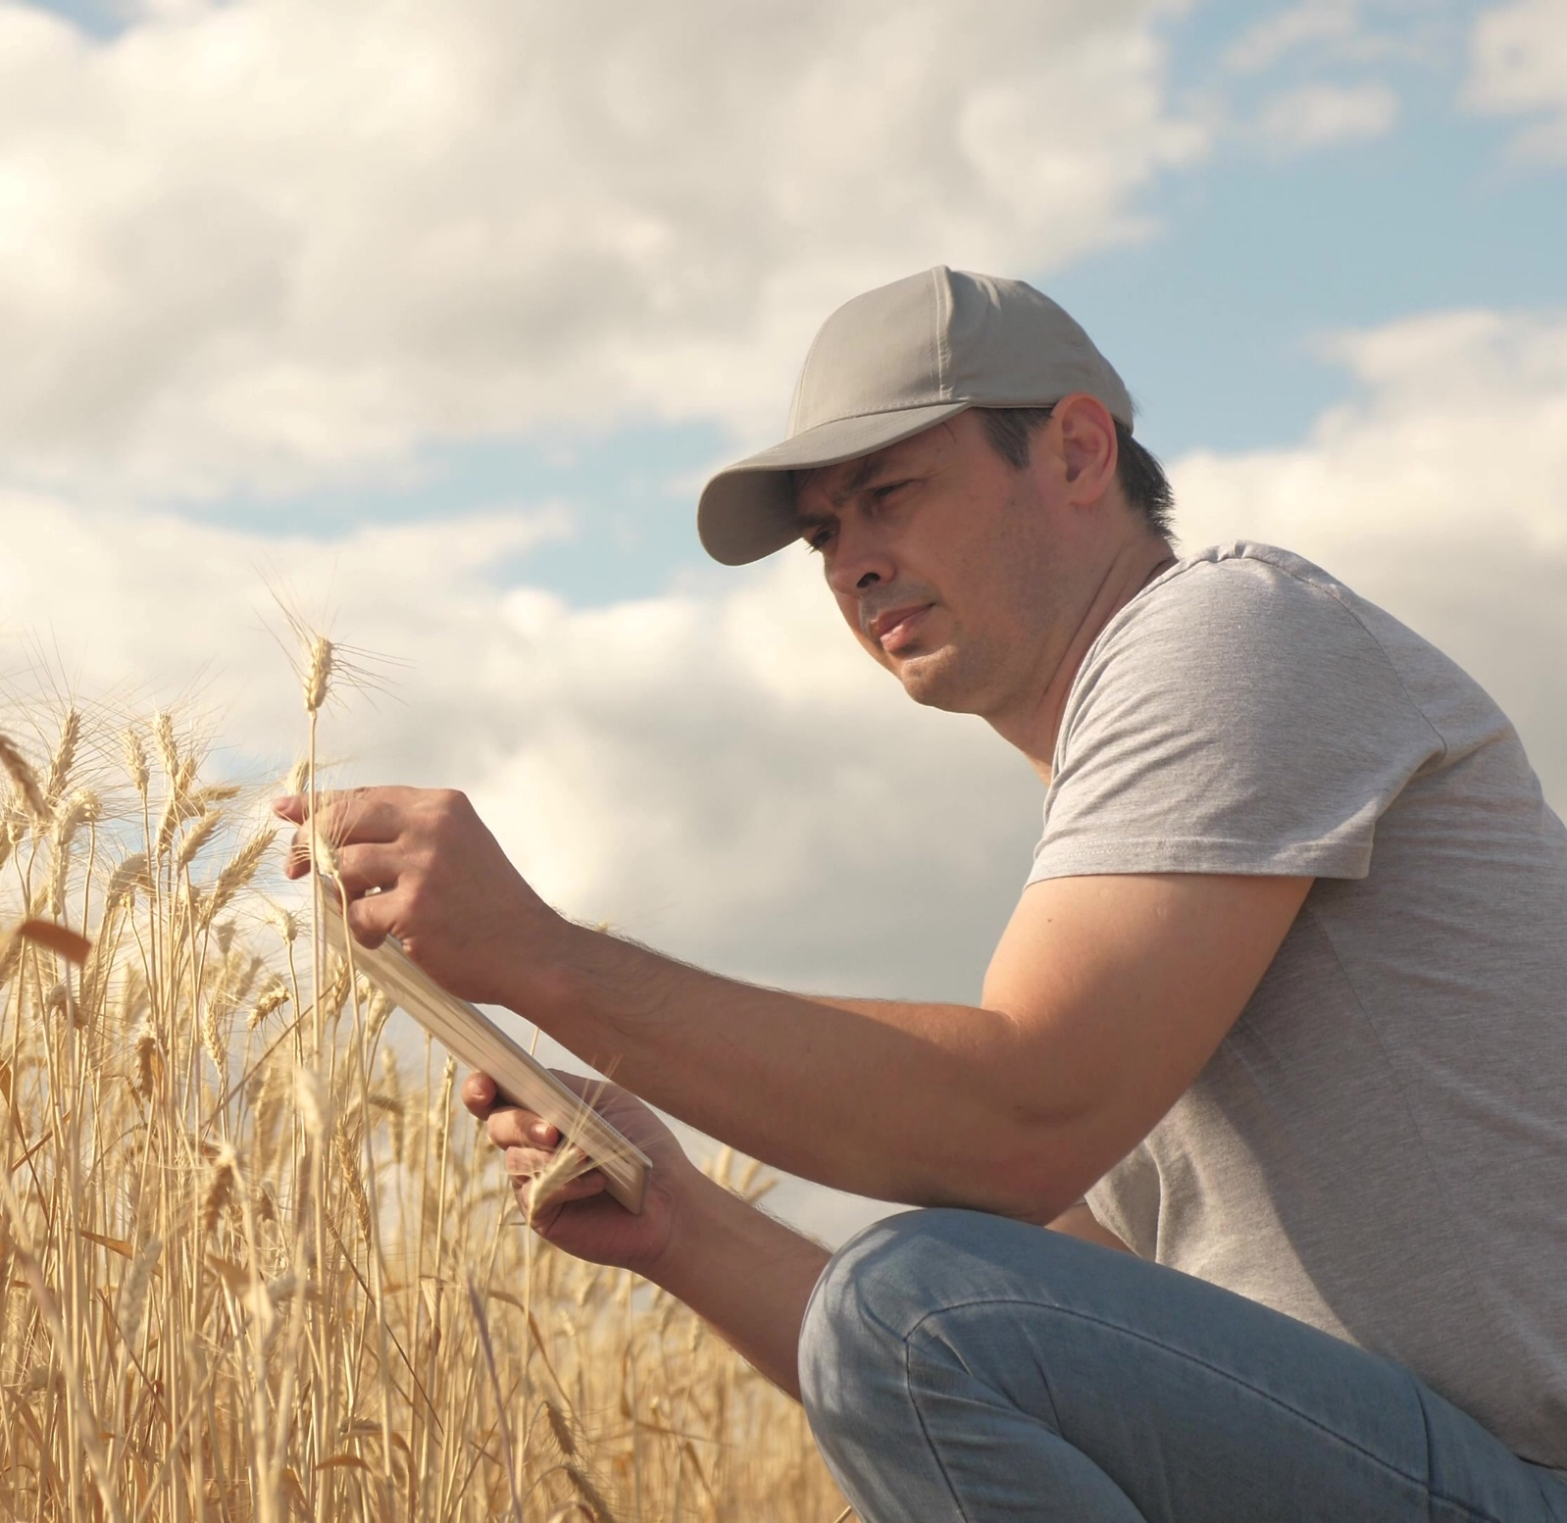
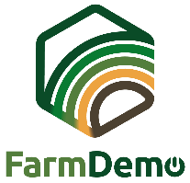

STĦARRIĠ TAL-ĦRUĠ GĦAL AVVENIMENTI DEMO

Dan l-istħarriġ tal-ħruġ jista’ jintuża biex jinkiseb feedback mill-parteċipanti tal-avveniment tiegħek, kemm dwar kif apprezzaw l-organizzazzjoni tal-avveniment kif ukoll dak li tgħallmu matul l-avveniment.
Ittraduċi l-mistoqsijiet fil-lingwa lokali tiegħek. Xi mistoqsijiet jista' jkollhom jiġu adattati skont l-avveniment tiegħek stess, notevolment il-mistoqsijiet 1 u 3.
Stampa l-exit poll fuq karta u waħħalha ma' clipboard. Imla waqt intervista lill-parteċipanti fi tmiem avveniment demo. Jew uża dawn il-mistoqsijiet għal stħarriġ onlajn u ibgħat il-link lill-parteċipanti immedjatament wara l-avveniment demo. Ħabbar it-talba tiegħek biex jimlew l-istħarriġ tal-ħruġ waqt l-għeluq tal-avveniment.

Awturi: Herman Schoorlemmer, Ellen Bulten

Mistoqsijiet

- Kif tgħallimt dwar dan l-avveniment ta’ dimostrazzjoni (immarka l-kaxxa)?
☐ Stedina personali
☐ Stampa tal-biedja
☐ Websajte
☐ Il-midja soċjali
☐ Oħrajn (indika liema:

- Għaliex kont interessat iżżur dan l-avveniment demo?

- Kif tapprezza l-aspetti varji tal-avveniment demo (immarka l-kaxxi)
(Oġġetti fil-kolonna tax-xellug għandhom jiġu adattati skont l-attivitajiet tal-avveniment)

 | Utli ħafna | Utli | Newtrali | Mhux utli
Lekċer
Mixja fl-għalqa
Workshop

- Kif ġie organizzat l-avveniment demo?
Liema aspetti kienu organizzati tajjeb? | Liema aspetti ma kinux organizzati tajjeb?
Għaliex? | Għaliex?

- X'kienet l-aktar interessanti għalik dwar dan l-avveniment demo?

- Liema aspetti tad-dimostrazzjoni/i jkunu utli għar-razzett tiegħek u għaliex?

- Għandek pjanijiet biex tapplika dak li rajt illum? Iva / Le / Forsi?
Jekk weġibt “Iva” jew “Forsi”, x’tista’ tapplika?

- X’inhuma l-ostakli biex tapplika dak li tgħallimt jew rajt illum?

- Għandek xi suġġerimenti oħra?
Grazzi ħafna, dan l-istħarriġ se jgħinna ntejbu l-avvenimenti demo li jmiss!
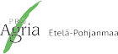
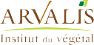
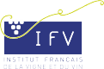
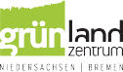
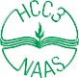
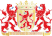
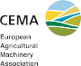
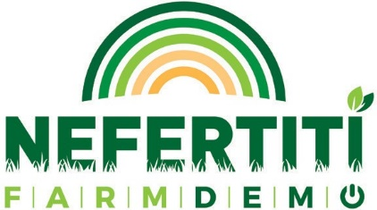
Dan il-proġett irċieva finanzjament mill- programm qafas għar-riċerka u l-innovazzjoni Orizzont 2020 tal-Unjoni Ewropea taħt il-ftehim ta’ għotja Nru 772705.

NEFERTITI PARTNERS

IKTAR GĦODDA FUQ
trainingkit.farmdemo.eu

